ARCH-COMP26 非 VCAS
实验阶段报告
阶段性草稿，四方矩阵未完成
2026 年 10 月 2 日 · 阶段更新版

摘要
目标是在同一 benchmark 合同下，比较 PyTorch/GPU、Huan、Xiangru 和 Flow* native 对 16 个非 VCAS 实例的完整性、全进程时间及绝对 flowpipe 宽度；计划矩阵为 16×4，共 64 个 cell。截至 103 条新尝试，25 个方法单元有完整数值时域记录，其中 DP less、ACC participant-order、两物理态 Single Pendulum、修正危险盒的 Attitude 与 Docking 各有四方完整时域记录；Docking 性质未决，四方矩阵仍未完成。
Double Pendulum less-robust 的新 Flow* native、Huan、Xiangru 均覆盖 225 初盒、20 控制期和 100 个 ODE 子步；单次进程 wall 分别为 1107.127423、9.539174、8.387790 s。保存 tube 在连续全时域安全带内。论文方程 QUAD P3/Huan/Xiangru 各覆盖 1024 初盒、50 期和 1000 子步，wall 分别为 1357.555、94.583、108.018 s；三方 T=5 的 x₃ endpoint 均在目标带内，驱动均打印 VERIFIED，其中 P3 的端到端严格证书字段为 false。
两物理态 Single Pendulum 的四方各完成 1×100 子步，P3 的 50 个性质窗口安全事件与保存 tube 均在带内；这不是官方三物理态 MATLAB 复现。TORA remain 原生与 P3 各完成 12×200，Huan/Xiangru 仅有 t≤18.4 的共同全盒接受且保存 tube 安全前缀。DP less 的 P3 定向仿射四分控制 residual 新作业完成 225 盒、20 期、100 小步；DP more 三方仍未完成 T=0.4。ACC 四方各完成完整初盒的 50 控制期，并额外各有 1+5 次独立新进程计时；修正官方 unsafe 盒后的 Attitude 四方各完成 30 期、60 小段。Docking 四方各完成 40 期、400 小段，但全时非线性安全性质均为 Unknown；Airplane continuous 全初盒四方入口均未得到首个接受小步。保存区间、作者 checker 输出和图均不构成独立端到端浮点 NNCS 证明。
本报告是完整 Markdown 草稿的阶段阅读版。本文不计算或校验内容摘要；新结果依赖记录的运行路径、配置、日志和原始范围文件，来源记录未与内容做摘要绑定。

1 当前证据与报告资格
证据 | 完成范围 | 当前可报告内容
DP less · Flow* native · 新 2026 | 225 盒 × 100 子步；20 控制期；22,500 条唯一范围记录 | 单方法全程时间与保存区间；作者 VERIFIED。无四方排名；ranges.bin 无 accepted/status。
DP less · Huan/Xiangru · 新 2026 | 各 225 盒 × 100 子步；各 22,500 accepted | 各一条全程进程时间与区间。共享控制器驱动，非独立证明；未形成四方排名。
QUAD 论文方程 · P3/Huan/Xiangru · 新 2026 | 各 1024 盒 × 1000 子步；50 控制期；broken=0 | 单次 wall 1357.555 / 94.583 / 108.018 s；终点目标内；P3 严格证书 false。
Single Pendulum 两物理态 · 四方 · 新 2026 | 各 1 盒 × 100 子步；20 控制期 | 四方单次全程；P3 100/100 accepted，窗口 50 个安全事件通过，保存 tube 在目标带内；非官方三物理态 MATLAB 复现。
ACC participant-order · 四方 · 新 2026 | 各 1 盒 × 50 控制期；T=5，全时半空间 | 四方单次全程，保存 tube 的 margin 下界均正；尚无稳态速度排名或端到端证书。
Attitude avoid · 修正 unsafe · 四方新 2026 | 各 1 盒 × 30 期 × 2 小段；T=3 | 原生显式 VERIFIED；Huan/Xiangru checker 未打印 Unsafe/Unknown；P3 60/60 accepted；四方各 60 个保存 tube 盒与官方 unsafe 盒不相交。
Docking · 完整初盒 · 四方新 2026 | 各 1 盒 × 40 期 × 10 小段；T=40 | 四方各完成 400 段数值时域，非线性全时性质均 Unknown；原生 outer exit 2 如实保留，未将区间相交当实际反例。
Airplane continuous · 完整初盒入口 | 12 物理态单盒；目标 20 期，T=2 | Huan order 6 资源阻断；Huan/Xiangru order 3、P3 严格同阶及 native 均首步未接受；P3 另一验证设置在建表时溢出。无完整数值结果。
TORA remain · native/P3 与 Huan/Xiangru · 新 2026 | 12 盒 × 200 子步；T=20 | 原生/P3 全程且保存 tube 安全；原生显式 VERIFIED，P3 2400/2400 accepted；两方仅接受 2357/2400，共同合格前缀 t≤18.4，作者 Unknown.
DP less · P3 分区 residual · 新 2026 | 225 盒 × 20 期 × 5 子步；22,500/22,500 盒步接受 | 新四分 residual 作业完成 T=1，全部保存 tube 在 Safe 带内；早期失败诊断仍单列。无稳定速度排名或端到端证书。
DP more · 三种方法 · 新 2026 | native 64/80 子步 UNKNOWN；Huan/Xiangru 各 72/80 子步 Unsafe. | 仅能报告安全前缀、早停与保存区间；无 T=0.4 完整时间/宽度。
旧冻结 QUAD 与旧 14 项 | 另一个动力学/控制器合同及历史配置 | 机制和回归线索；不并入 2026 同合同成绩。

比较口径
- 正式时间目标为 1 次冷启动及 5 次独立进程 steady。ACC participant-order 四方另有各 1 次首轮和 5 次后续独立新进程；其余完整方法单元只有单次样本。该共享主机 campaign 的中位数仅作描述，不给稳定速度排名。各方法数值引擎、观察器和冷启动构成不同；TORA Huan/Xiangru 的失败进程耗时不能与完整时间排名。
- 失败前缀、单盒 smoke、不同模型和不同安全语义不外推为完整时域结果。宽度必须报告绝对上下界、union width 和分区 mean/max。

2 Double Pendulum less-robust · 新 Flow* native
连续数学合同采用物理状态 [θ₁, θ₂, θ̇₁, θ̇₂]，初盒 [1,1.3]⁴ 分为 5×5×3×3=225 盒；控制器每 0.05 s 更新一次，20 期到 T=1；ODE 子步 h=0.01，共 100 步。性质要求四个物理状态在所有连续时刻都处于 [-1.7,2]。
新运行使用 matched_threads4 与同端口 RPC 服务。START.json 记录 GPU 1、CPU 6–9、3600 s 上限及命令；RESULT.json 显示 completed、退出码 0、未超时，supervisor wall 1107.127423 s。求解器日志自报 1100.101000 s。

保存区间的绝对范围
状态 | 全时 tube union [lo, hi] | T=1 endpoint union [lo, hi]
θ₁ | [0.9999996919513104, 1.9046282475863074] | [1.2931267868053968, 1.7771271322473556]
θ₂ | [-0.12483376545118097, 1.3577873248942236] | [-0.12483376474059484, 0.44168221003359853]
θ̇₁ | [-0.8405067547489368, 1.6969121773641698] | [-0.8405067511825203, -0.044472647141243334]
θ̇₂ | [-1.618490164931325, 1.3000427612783] | [-1.618490164931325, -0.6019052691880047]

四态 endpoint union width 依次为 0.4840003454、0.5665159748、0.7960341040、1.0165848957。全时 union 扫描全部 22,500 条记录；终点 union 只取第 100 步的 225 条记录。各保存 tube 坐标均位于全时 Safe 区间内。
读回检查确认每步记录覆盖、数值有限、区间非逆序、endpoint 在 tube 内。ranges.bin 本身不含 accepted/status 字段；图中的 complete 仅指保存记录齐全。RESULT.json 是相邻、未作内容绑定的运行证据。

3 DP less · 新 Huan 与 Xiangru 全程尝试
两种方法各覆盖 225 初盒 × 100 ODE 子步，20 个控制期，共 22,500 个接受的保存记录；各一次进程 wall 为 Huan 9.539174 s、Xiangru 8.387790 s。两者使用各自作者 plant engine，但共享 Xiangru 控制器驱动、box/same-slope CROWN、RPC-float32 传输及相当部分数值源，保存的 ranges.bin 直接逐字节相同，不能据此称为独立正确性证明或稳定速度排名。
实际配置为 Taylor order 4、h=0.01、严格 plant 模式；原始 START.json 的“P2”标签是描述误写，配置和 metrics 均为 order 4。两条运行的全时 tube 和 T=1 endpoint 各自位于 [-1.7,2]⁴，但控制器注入仍有未独立证明的浮点舍入边界。

两方法相同的保存区间
状态 | 全时 tube union [lo, hi] | T=1 endpoint union [lo, hi]
θ₁ | [0.9994352468167139, 1.9043182183289598] | [1.2907643185625681, 1.7767949692884832]
θ₂ | [-0.12429717252964027, 1.3579187620502111] | [-0.1242823143233622, 0.4444010607820787]
θ̇₁ | [-0.8654135741639509, 1.7008731991207624] | [-0.8653775761581333, -0.012398204543126833]
θ̇₂ | [-1.667565096901283, 1.3187574886455504] | [-1.6639905719267576, -0.5542026971342128]

四态 T=1 endpoint union width 依次为 0.4860306507、0.5686833751、0.8529793716、1.1097878748。独立范围扫描发现 2,927 个下端和 368 个上端记录越过同一步 tube 对应端点，最大偏差 5.551115123125783e-15；原因仍待核。因此不宣称 endpoint 逐位包含于同一步 tube，安全带包含关系需分别陈述。native less 同类扫描无此差异。
Huan/Xiangru 的原始配置、指标、日志和范围记录见 author_dp_less_v1/SUMMARY.md 与各自完整运行子目录；每方法仅一条时间样本。

4 DP 图一 · t–θ₁ 全时 tube
图中每个矩形是保存的 box 投影；绿色带对应所有连续时间适用的 Safe 范围 θ₁∈[-1.7,2]。显示全部 100 个保存步骤。
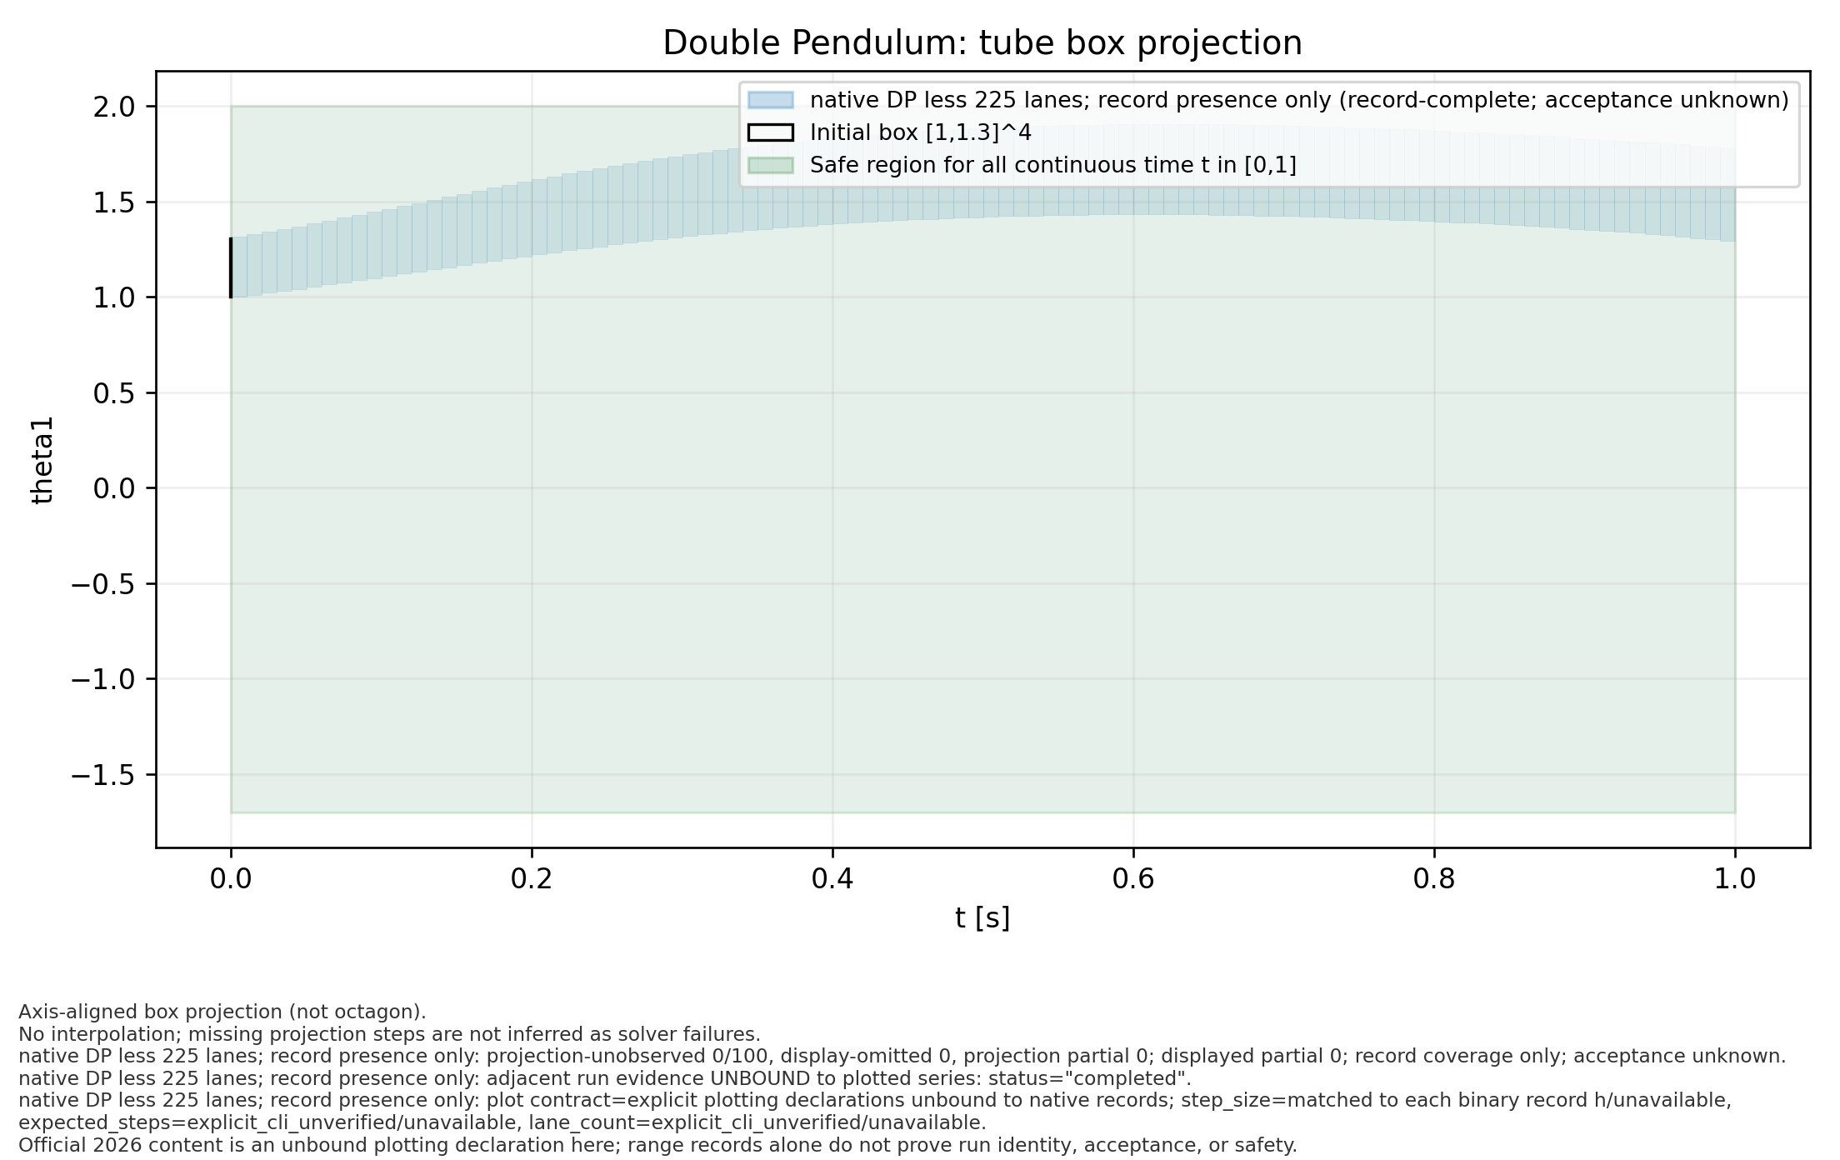
图 1 DP less native，225 盒 × 100 步，t–θ₁ whole-tube 投影。运行 acceptance 在 ranges.bin 中不可知。
该图显示保存区间，不是采样轨迹，也不独立认证求解链路。

5 DP 图二 · θ₁–θ₂ 终点盒投影
图中只绘出步骤 1、5、25、50、75、100 的 endpoint box，每一步均保留 225 个独立盒；解析器仍检查了原始文件全部 100 步。
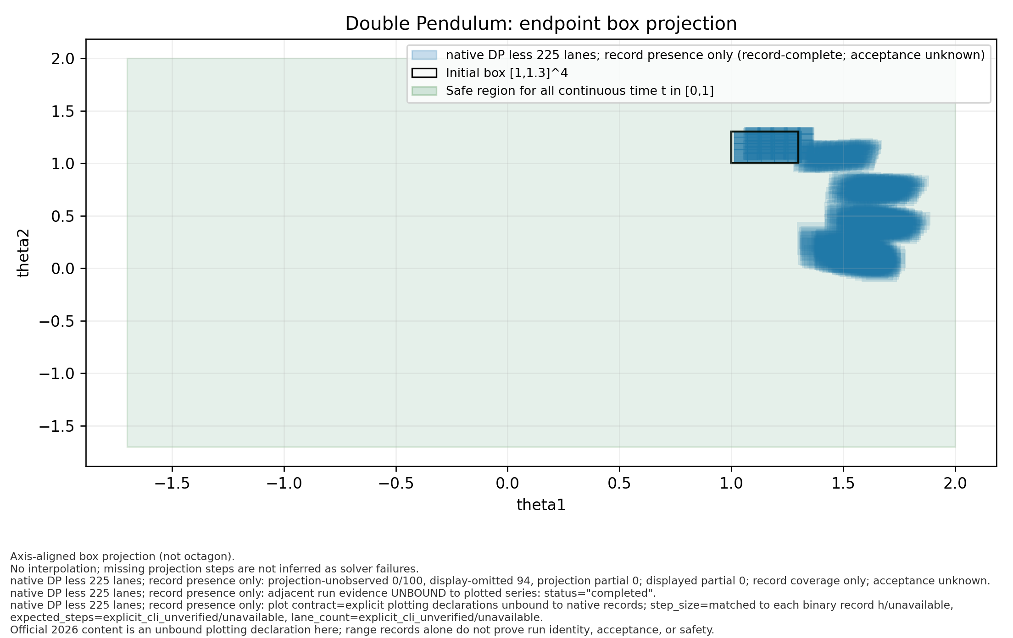
图 2 DP less native，θ₁–θ₂ endpoint 状态盒。图中绿色 Safe 区域是性质边界，不是已认证子盒。
轴对齐 box 投影不恢复 Flow* octagon 的坐标相关性。MATLAB 绘图脚本已导出，尚未在 MATLAB 或 Octave 中运行。

6 论文方程 QUAD · 新 P3 / Huan / Xiangru
本轮四方主合同选择 2026 论文方程，不沿用旧作者 QUAD 动力学。初盒 [-0.4,0.4]⁶×{0}⁶ 分为 1024 盒；x₃∈[0.94,1.06] 是 T=5 的终点目标，不能画成全时 Safe 带。
量 | P3 / Huan / Xiangru 新全程记录
运行域 | 1024 初盒；50 控制期；h=0.005；1000 个 ODE 子步
计时 | outer wall 1357.555 / 94.583 / 108.018 s；各单次进程
完成性 | 三方 1024×1000 全程；P3 全部盒步接受；broken=0
T=5 x₃ endpoint union | P3 [0.9584732146312492,1.0256989633476477]；H/X [0.967434441417146,1.015176258384569]
目标与 verdict | 目标 [0.94,1.06]；三方驱动 VERIFIED；P3 端到端严格证书 false

P3、Huan、Xiangru 各完成 1024×1000 单次全程。P3 1,024,000/1,024,000 盒步接受，wall 1357.555 s，T=5 的 x₃ endpoint union 为 [0.9584732146312492, 1.0256989633476477]；Huan/Xiangru P2 parity 的 wall 为 94.583 / 108.018 s，终点 union 同为 [0.967434441417146, 1.015176258384569]。三方驱动均打印 VERIFIED，但 P3 的 end_to_end_strict_certificate=false。原生仍在运行；不据单次异设备时间作速度排名。
P3 为最新严格数值引擎诊断，Huan/Xiangru 为 P2 parity 路径；三方终点区间宽依次为 0.06722574871639841 / 0.04774181696742297 / 0.04774181696742297。较窄区间与作者 verdict 都不构成独立端到端证明。旧作者合同的约 75–80 s Huan、旧 P3 与旧 native 六小时超时来自另一动力学合同，不能直接比较。
一个短程单盒 smoke 在 T=0.1 输出 FALSIFIED，是把 T=5 终点检查提前调用的入口诊断，并非 T=5 目标失败。作者终点 verdict 和区间包含关系不等于独立浮点控制器证明。

6.1 P3 QUAD 已保存的 t–x₃ pooled tube
每个局部小步只有 1024 个已接受盒的 x₃ 合并上下界，没有逐 lane 二维几何。图示为 1000 个保存 tube 的无插值包络；[0.94,1.06] 只在 T=5 标为终点目标。
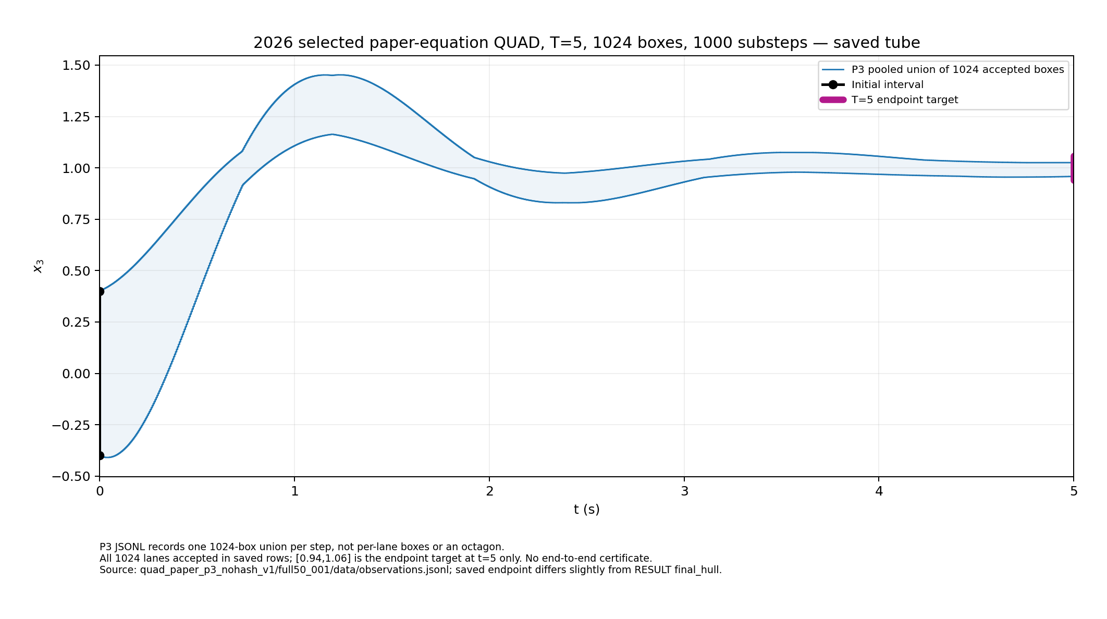
图 3 新论文方程 QUAD P3，1024 盒 × 1000 步的 pooled t–x₃ tube；不是逐盒投影。
最后一行 observer 的 x₃ endpoint 与驱动最终 hull 数值略异，图忠实采用保存 JSONL。见 quad_paper_p3_nohash_v1/full50_001/data/observations.jsonl；MATLAB 脚本未实跑。

7 DP more-robust · 新三方法早停证据
新版 more-robust 合同使用独立控制器和全初盒 [1,1.3]⁴ 的 225 分区，控制周期 0.02 s，h=0.005，目标时域 T=0.4 共 80 子步；连续全时域安全带是 [-1.5,1.5]⁴。旧 more 结果使用角点及错误的 less 控制器，不构成本轮数据。
方法 | 保存覆盖 / checker | 单次进程 wall | 可陈述范围
Flow* native | 225×64/80 子步；第 15 期后 UNKNOWN，45 个 Unknown. | 715.978257 s | 前 60 步到 T=0.30 的保存 tube 均在带内；61–64 步仅区间跨界。
Huan | 225×72/80 子步；Step 17 后 Unsafe. 早停 | 11.685967 s | 前 60 步安全；第 61 步首跨界，第 72 步有 15 盒整个保存 θ̇₁ tube 低于 −1.5。
Xiangru | 225×72/80 子步；Step 17 后 Unsafe. 早停 | 11.724106 s | 与 Huan 共享驱动，保存 ranges.bin 逐字节相同；同样只是早停证据。

Huan/Xiangru 两条早停运行各有 16,200 个数值接受的 lane-substep 记录，原 driver 在性质早停后返回 0，但外层 wrapper 因未完成 80 步而记失败。native 仅有 14,400 条唯一记录。三者共同保存的前 60 步可对齐到 T=0.30；没有任何一条 T=0.4 完成时间或终点宽度。
Huan/Xiangru 的第 72 步有 15 盒的整个保存 θ̇₁ tube 位于安全带下界外，这支持作者 Unsafe. 输出，但未建立独立轨迹反例或端到端 NN 浮点证明；native 的 UNKNOWN 区间跨界同样不是认证反例。共享 observer 有同一步 endpoint/tube 最大 4.6629367034256575e-15 的包含差异，不作逐位包含声称。
native 状态图：native_dp_more_full20_001/plots/dp_more_native_theta1dot_status.png；蓝色为前 60 步安全前缀，橙色为 61–64 步 UNKNOWN，65–80 步没有数据。

8 P3 诊断、旧证据与后续工作

DP less 的 P3 诊断
早期 P3 入口发现控制输出的原始 CROWN 上下界相差约一个 binary64 ULP；整盒有向 residual 运行在 225 盒全程的第 48 小步首次性质未决，第 56 小步收缩失败。每维二分、16 子盒诊断分别推迟至第 75 与 84 小步，仍未完成。后来每维四分、256 个闭子盒的新独立尝试完成 100/100 小步及 22,500/22,500 盒步；这项成功单列，不覆盖早期失败记录。

DP less 四方保存数值流管
P3 的每维四分有向仿射控制 residual 仍使用原全局仿射图，并对 256 个覆盖输入盒的闭子盒 residual 取并后与独立保守界相交。新 run 完成 225 初盒 × 20 期 × 5 小步，22,500 个盒步均 accepted，外层 wall 74.274085 s。对 22,500 条保存 tube 的四物理态逐项扫描，均处于全时安全带 [−1.7,2]，最小盒裕量 +0.093919848；这是保存数值区间的安全检查，不是独立端到端浮点证明。
四方法在 T=1 的第四物理态 endpoint union 宽为 P3 0.799090015、native 1.016584896、Huan/Xiangru 1.109787875；逐盒平均宽度并非同一次序。下图使用四方完整 225 盒保存 tube 的逐时刻 union，绿色安全带是全时性质，黑色初集位于 t=0；没有插值缺失步。P3 分区 residual 的计算成本与其它方法不同，单次 wall 不能给速度排名。四方绝对 lo/hi、16 行终点统计和 1600 行逐步范围见 dp_less_fourway_split4_20261002/SUMMARY.md、endpoint_stats.csv 与 tube_union.csv。
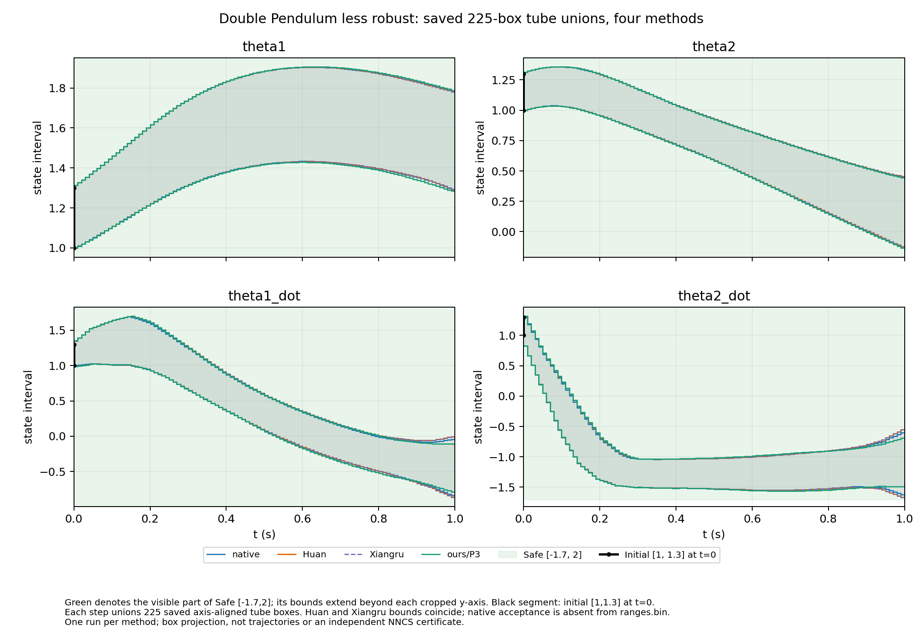
图 4 DP less 四方法完整 225 盒四态 tube union 与全时安全带。
P3 四分 residual 的 100 个小步覆盖全部初盒；Huan/Xiangru 保存数组相同。图是区间外包络而非轨迹或端到端证明；同目录提供 PDF 与 MATLAB 脚本，MATLAB 未实跑。

当前未完成项
- DP less：四方数值时域现已齐全；仍需统一资源与计时边界的重复测量，并建立完整浮点 NNCS 保证链。P3 新运行的 256 控制子盒 residual 改变了计算成本，不能拿单次 wall 作稳定速度排名。
- DP more：核查早停区间与性质语义；获得独立可靠性证据，保留未观察的 65–80 或 73–80 步为空白。
- 论文方程 QUAD：Flow* native 全程尚在运行；P3/Huan/Xiangru 的重复计时待做。P3 的已保存 pooled union t–x₃ tube 已绘图，但它不是逐盒投影。
- 两物理态 Single Pendulum 四方已有单次全程，但与官方三物理态 MATLAB 合同不同；TORA 原生/P3 完整与 Huan/Xiangru 晚期拒绝的性质语义须并列报告。Attitude 修正 unsafe 后四方单次全程均已记录；Docking 四方也完成数值时域但性质 Unknown。Airplane continuous 的完整初盒四方入口遇到资源、编码容量或首小步拒绝。其他实例仍须逐项冻结合同并记录尝试。
- 所有实例：统一资源与采样域，派生四方共同前缀和资格；补齐独立验证及端到端保证链。

解释界限
ACC 在明确命名的 participant-order 合同下已有四方单次完整数值记录，但没有稳定四方速度排名。保存区间、图和作者 checker verdict 不是独立端到端浮点证明。TORA Huan/Xiangru 的区间出带不是独立实际轨迹反例；失败进程时间也不是 T=20 完成时间。路径与配置只作来源说明，未与记录内容绑定；旧冻结证据仍仅为历史参照。

9 Single Pendulum · 两物理态四方全程
合同是两物理态加辅助时钟：一个初盒、20 控制期、100 个小步；性质只在 t∈[0.5,1] 要求 x₁∈[0,1]，不能将该带延伸到全时域。原生、Huan、Xiangru、P3 各有单次完整保存。P3 接受 100/100 小步，窗口 50 个安全事件均通过；独立扫描这 50 个保存 tube 的 x₁ union 为 [0.5645452654370386,0.9932406822927875]，位于指定带内。该合同并非官方三物理态 MATLAB 复现。
单次外层进程 wall 分别为原生 4.726027 s、Huan 5.430762 s、Xiangru 5.528731 s、P3 6.583305 s。数值引擎与资源配置不同，单次时间及保存区间不能形成稳定四方排名或独立端到端浮点证明。详见 single_pendulum_prep_001/SUMMARY.md、native_sp_two_state_full20_001/SUMMARY.md 与 single_pendulum_two_state_p3_full20_001/SUMMARY.md。

10 TORA remain · 原生/P3 全程与作者前缀
固定合同：初盒 [0.6,0.7]×[-0.7,-0.6]×[-0.4,-0.3]×[0.5,0.6] 分成 12 盒；T=20，控制周期 1，200 个小步；四态全时安全带 [-2,2]。原生保存 2400/2400 条范围，作者 checker 报 VERIFIED，全部保存 tube 在安全带内；单次进程 wall 8.339151 s。P3 新全程 2400/2400 盒步 accepted，独立扫描 2400 条保存范围确认全部 tube 在安全带内，单次外层 wall 10.411001 s；P3 日志未给出可等同原生 VERIFIED 的显式终判。
Huan/Xiangru 全程尝试各观察到 200 小步，但各只接受 2357/2400 盒步，checker 均报 Unknown.。首次保存 tube 出带在步 185，首次拒绝在步 190；全部盒接受且保存 tube 安全的共同前缀为 t≤18.4。两方失败进程 wall 为 8.371523 / 8.270158 s，不能与原生完整时间排名，区间出带也不是独立实际轨迹反例。详见共享合同、native_tora_remain_full20_001/SUMMARY.md 和 author_tora_remain_v1/SUMMARY.md。
两方采用各自作者 plant engine，但共享控制器驱动及部分数值源；保存范围逐字节相同不构成独立正确性证明。原生 checker 的 VERIFIED 也是作者报告的运行结果，并非本报告完成的端到端浮点 NNCS 证明。

11 ACC · participant-order 四方全程
共同命名合同采用完整初盒 [90,110]×[32,32.2]×{0}×[10,11]×[30,30.2]×{0}，一个 lane，T=5、50 次 0.1 s 控制保持。控制器输入第五项固定为 v_lead−v_ego；2026 论文未定义这个符号，故本表仅属于该 participant-order profile。全时性质为 x_lead−x_ego−1.4v_ego−10≥0，不是轴对齐 Safe 盒。
native corrected-VAR、Huan、Xiangru、ours/P3 四方均有单次完整 50 期保存与接受/运行证据；各自进程 wall 为 7.930、7.260、7.312、7.934 s。下面列出第 50 期保存 endpoint 的六态区间宽度，单位沿用物理态原单位；绝对上下界及全时 tube union 见 acc_fourway_saved_ranges_20261001 的 CSV。观察器不同、冷启动路径不同，不据单次时间或微小宽度差异作速度和精度排名。
表 6 ACC 四方法 T=5 保存 endpoint 的六态绝对区间宽度（显示至 8 位小数）
物理态 | native | Huan | Xiangru | ours/P3
x_lead | 21.01205144 | 21.01204096 | 21.01204096 | 20.99786614
v_lead | 0.20175843 | 0.20175389 | 0.20175389 | 0.19848302
a_lead | 0.00074254 | 0.00074108 | 0.00074108 | 0.00069873
x_ego | 5.49799880 | 5.49797579 | 5.49797579 | 5.16306918
v_ego | 2.01552831 | 2.01551073 | 2.01551073 | 1.85804629
a_ego | 1.18112391 | 1.18110618 | 1.18110618 | 1.09689738
四方的 50 段保存 tube 逐段按完整六态盒计算保守 safe-distance margin，最低下界依次为 native 16.254753759211283、Huan 16.165034707564207、Xiangru 16.165034707564207、ours/P3 16.434858569716976，全部大于零。系数 1.4 作为精确 7/5，保存 binary64 盒端点的有理数像在输出时向外取整；坐标相关性不可恢复。native ranges.bin 不含 accepted/status；GPU 三方保存行均为 accepted=true。

11.1 ACC 四方独立新进程计时 campaign
同名 participant-order 合同另有 24 次新进程：四方各一条首次进程及五条后续独立进程，24/24 退出正常并完成 50 期；每次保存 tube 的安全距离下界都大于零。均在同一物理 GPU 2、CPU 10–13 上顺序运行，但 GPU 1 同时有其他作业。首次进程也不是重启主机后的冷机；supervisor 从子进程启动前计至回收后，小于约 0.05 s 的差异不作性能解释。下表仅为描述性计时，不构成稳定速度排名；24 次明细见 acc_fourway_campaign_001/SUMMARY.md、RUNS.csv 与 INDEPENDENT_AUDIT.json。
表 7 ACC campaign：四方法各 1 次首次进程与后 5 次独立进程 wall
方法 | 首次新进程 (s) | 后 5 次中位数 (s) | 后 5 次 min–max (s)
Flow* native RPC | 7.686284 | 7.736304 | 7.636556–7.786681
Huan GPU | 8.087964 | 8.237208 | 8.138279–8.337823
Xiangru GPU | 7.887486 | 7.987532 | 7.937743–8.086614
ours/P3 | 8.589842 | 8.740510 | 8.637965–8.840520

11.2 ACC 四方保存 tube 的 t–margin 图
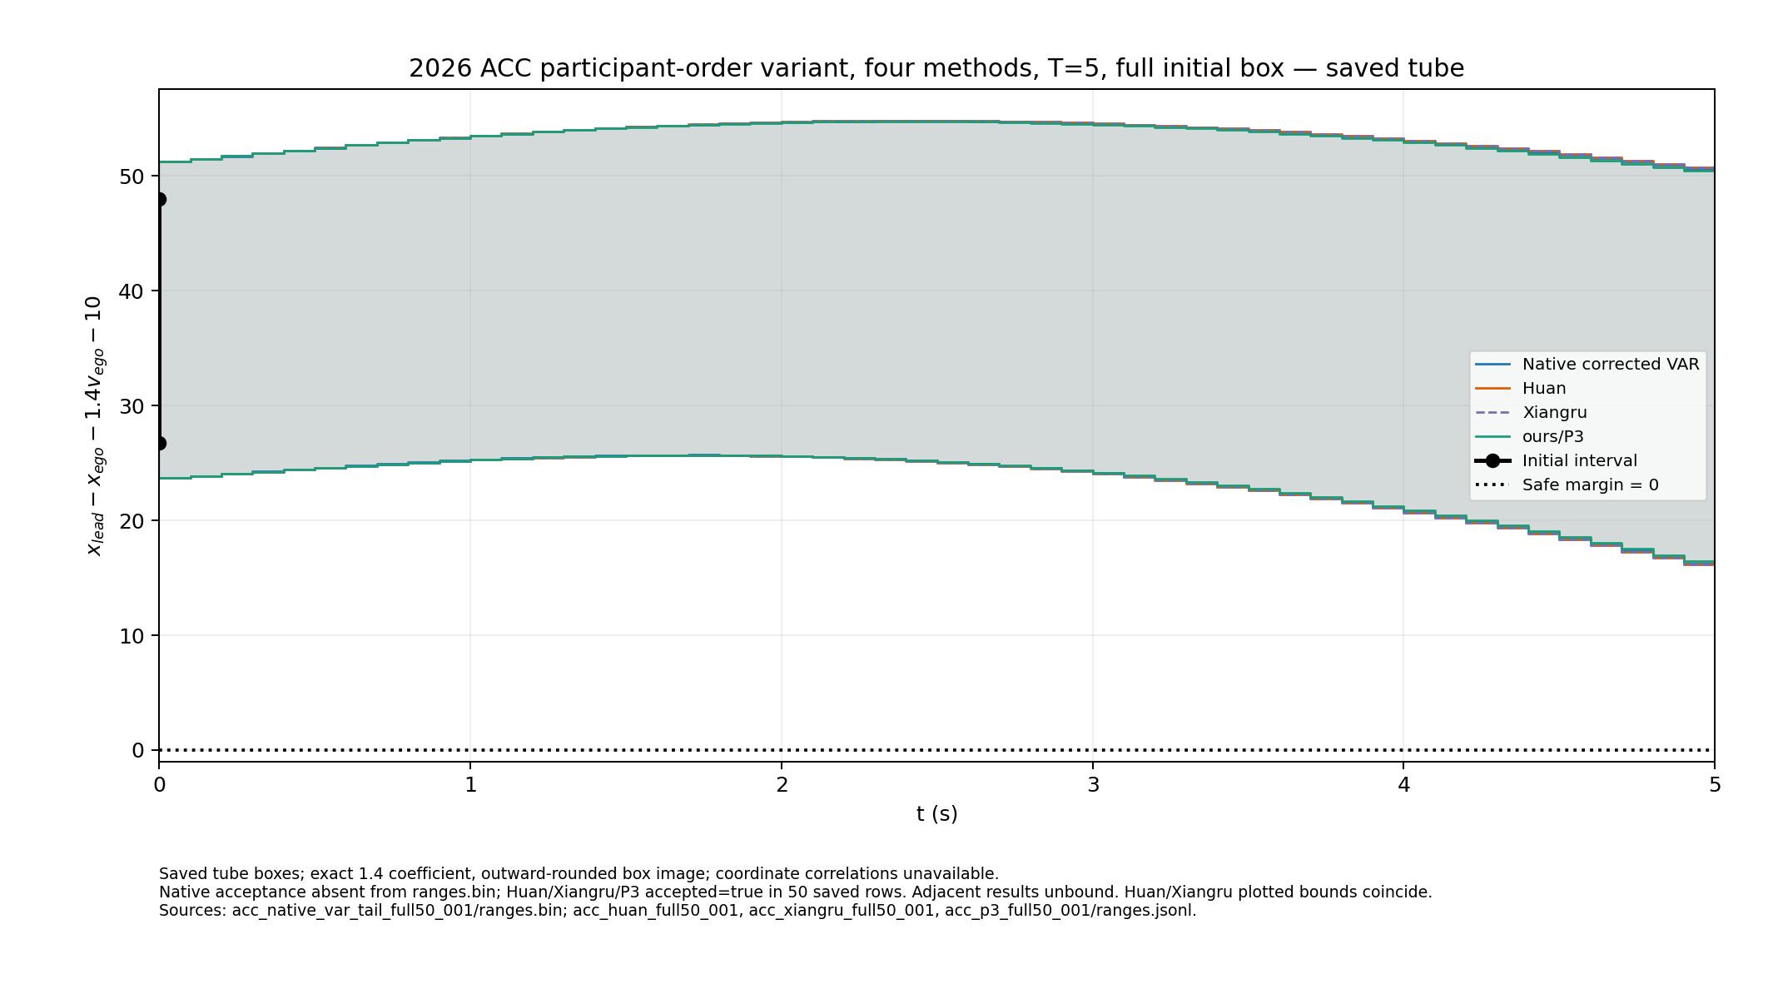
图 5 ACC 四方每期 whole-tube 盒的保守 safe-distance margin；虚线为全时 margin=0 边界。
图源为各方 50 期保存范围，不是 CSV 的全时 union，也不是独立浮点 NN 证明。图源路径、大小和方法配置见 plots/nohash_saved_20261001 的 geometry 与 render 收据；MATLAB 脚本未实跑。

12 Attitude Control · 修正危险盒后的四方全程
固定官方 unsafe 盒的第 4 坐标约束是 −0.7≤x₄≤−0.6；旧 native/Xiangru checker 误写成 x₄≥−0.4 且 x₄≤−0.6，形成空集，所以旧 VERIFIED 不能证明官方性质。新隔离构建修正该条件后，原生、Huan、Xiangru、P3 用完整初盒各完成 30/30 控制期与 60/60 本地小段。单次外层进程 wall 分别为 6.281498、7.094217、6.933376、13.017036 s；P3 60/60 accepted。只有原生 checker 显式打印 VERIFIED，Huan/Xiangru 的 checker 未打印 Unsafe/Unknown。
独立扫描四方新保存的各 60 个六态 tube 盒，均与官方 unsafe 盒不相交；原生第 4 坐标全时 tube 上界 −0.710800050132425，低于 unsafe 下界 −0.7。该盒分离结论只涉及保存的轴对齐包络；上游神经网络边界与所有浮点步骤尚无独立端到端证明。不能沿用旧错误 checker 的成绩，也不能据单次时间作速度排名。来源见 native_attitude_avoid_full30_001/SCAN.json、BOX_UNSAFE_AUDIT.json、author_attitude_avoid_v1、p3_attitude_avoid_v1/full30_001 与 ARCHCOMP26_ATTITUDE_CONTROL_CONTRACT_20261001.md。

13 Docking · 完整初盒四方数值时域
固定 2026 合同以一盒 [70,106]²×[−0.28,0.28]² 覆盖四态 (sx,sy,vx,vy)，控制器原始四态输入、两力输出，1 s 保持并更新 40 期。四方各记录 400 个 0.1 s 全时 tube；外层进程 wall 为 P3 17.411771 s、Huan 12.698839 s、Xiangru 12.668129 s、原生 9.139416 s，均只有一个完整进程样本。原生 wrapper 的原始状态是 failed/exit 2，原因是全时性质 UNKNOWN；数值日志独立显示 40/40 期、400 tubes、40 RPC，不可把外层状态改写成 VERIFIED。
全时安全性质为 q=√(vx²+vy²)−0.2−0.002054√(sx²+sy²)≤0。初盒 q 上界约 −0.007356；首段 [0,0.1] 的四方保守 q 上界均约 +0.016083。四方的 400 段保存 tube 盒检查均不能证明 q≤0；盒与 q>0 侧相交不构成实际轨迹反例。原生末段最大 q 上界 +8.954347，其余三方约 +8.806 至 +8.808。四方末时绝对区间、原生上下仿射斜率一致性与原始 RESULT 见 DOCKING_FULLBOX_3METHODS_SUMMARY.md、native_docking_full40_001/SUMMARY.md。
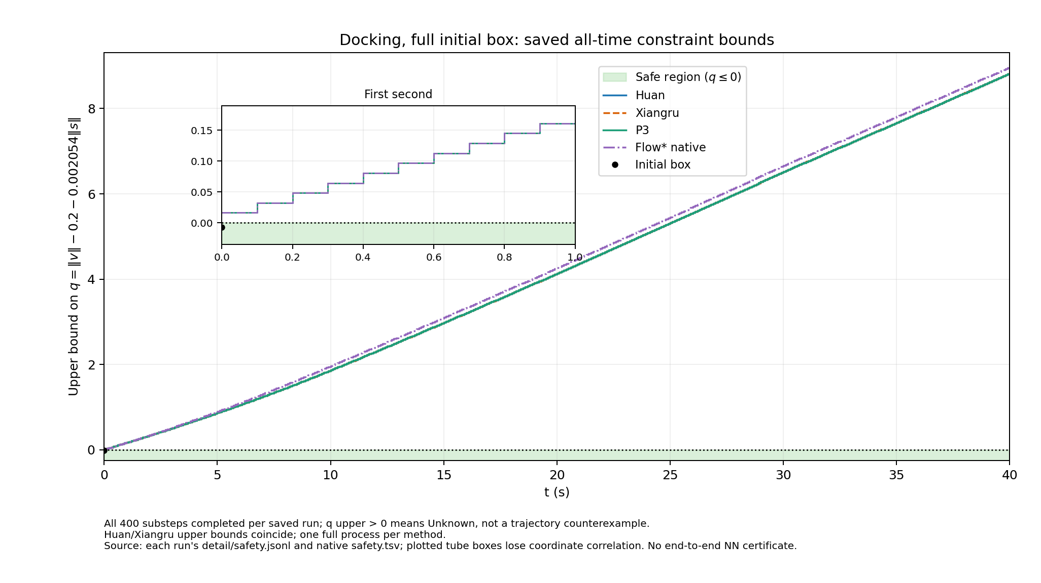
图 6 Docking 四方保存 tube 的 q 上界；绿色为 q≤0 安全区域，内框放大第一秒。
每条曲线来自完整初盒保存的 400 个区间，不是轨迹或安全证明。原生外层 exit 2 与四方 Unknown 均保留；图源与 MATLAB 脚本在 plots/nohash_saved_20261001，MATLAB 未实跑。

14 Airplane continuous · 完整初盒四方入口阻断
固定官方连续版把 (u,v,w,phi,theta,psi) 六维设为 [0,1]，其余六物理态为零，且只给一个未分割初盒；控制器 12 输入、6 输出，20 个 0.1 s 周期至 T=2。全时要求 y、phi、theta、psi∈[−1,1]。旧点初盒的四方成绩不覆盖该盒。Huan 的 order 6 一期尝试在零 ODE 小步前因 19 变量六阶单项式配对表导致 RSS 超过 54,006,540 KiB 而停；独立 order 3 诊断中 Huan/Xiangru 均在首个 0.01 s 小步拒绝唯一全初盒，接受数为零。三次外层 wall 分别为 252.247、6.785、6.985 s，均非完整 T=2 性能样本。
P3 严格 solution_plus_one 首次新 smoke 在建验证 P4 表时发生 64 位整数编码溢出，0 段接受，wall 13.757866 s；另一新 run 使用引擎现有的严格同阶 solution_order 验证，首个 0.01 s 小步 accepted=false，0/10 段接受，wall 12.500084 s。Flow* native 独立 order 6 和 order 3 smoke 均在首个 0.01 s 小步返回 status 4=UNCOMPLETED_SAFE，0 flowpipes，外层 failed/exit 2；wall 分别为 4.877421 和 3.925546 s。order 3 把先验 remainder 从 [−0.01,0.01] 扩至 [−1,1] 的额外诊断仍在首步返回 status 4，这个改参结果不属于官方基线。均没有全时 tube 或性质结论，失败时间不能作完整性能比较；P3 内部拒绝细因未记录。原始摘要见 airplane_continuous_order3_fullbox_20261002/SUMMARY.md、AIRPLANE_P3_FULLBOX_SMOKES_20261002.md 与 native_airplane_fullbox_smokes_20261002/SUMMARY.md。

附录 A 16 实例 × 4 方法的当前覆盖
“全程”表示本轮一个方法完成目标数值时域，并不自动表示性质已证明；“诊断”表示短程入口尝试；“早停”或“未知”表示未完成。DP less、ACC、两物理态 Single Pendulum、Attitude 修正后、Docking 各四方及 TORA 原生/P3 等共 25 格有完整记录，距离 64 格矩阵仍有缺口。Docking 原生的 outer RESULT 是 failed/exit 2，原因是 checker Unknown，数值仍完成 400 段。ACC 另有 24 次独立新进程 campaign；其计时中位数不构成稳定速度排名。TORA Huan/Xiangru 虽记录至第 200 小步，但部分盒步拒绝，故列为“未知·前缀”。
实例 | P3 | Huan | Xiangru | native
acc-safe-distance | 全程 | 全程 | 全程 | 全程
airplane-continuous | 失败 | 失败 | 失败 | 失败
airplane-discrete | 待 | 待 | 待 | 待
attitude-control-avoid | 全程 | 全程 | 全程 | 全程
balancing-reach | 待 | 早停·仓库四输入 | 待 | 待
docking-constraint | 全程·性质未知 | 全程·性质未知 | 全程·性质未知 | 全程·性质未知
double-pendulum-less-robust | 全程·分区 residual | 全程 | 全程 | 全程
double-pendulum-more-robust | 待 | 早停 | 早停 | 未知
nav-standard | 待 | 首盒首周期 | 待 | 待
nav-robust | 待 | 首盒首周期 | 待 | 待
quad-reach | 全程 | 全程 | 全程 | 运行中
single-pendulum-reach | 全程 | 全程 | 全程 | 全程
tora-remain | 全程 | 未知·前缀 | 未知·前缀 | 全程
tora-reach-sigmoid | 待 | 待 | 待 | 待
tora-reach-tanh | 待 | 待 | 待 | 待
unicycle-reach | 待 | 待 | 待 | 待

正式结果资格仍需核对共同合同、独立进程、资源/时序边界、完整分区和证书。这里的“全程”不等于四方 cell 已取得排名资格。

附录 B 数据与可编辑图路径
根目录：/Users/shengenli/Documents/ChatGPT/verification

完整报告与新结果
output/flowstar_latest_20260930/repo/docs/ARCHCOMP26_FINAL_REPORT_DRAFT.md
output/flowstar_latest_20260930/repo/docs/GOAL_EXECUTION_PROGRESS_20261001.md
results/archcomp26_20261001/native_dp_less_full20_001/SUMMARY.md
results/archcomp26_20261001/native_dp_less_full20_001/START.json
results/archcomp26_20261001/native_dp_less_full20_001/RESULT.json
results/archcomp26_20261001/native_dp_less_full20_001/ranges.bin
results/archcomp26_20261001/author_dp_less_v1/SUMMARY.md
results/archcomp26_20261001/native_dp_more_full20_001/SUMMARY.md
results/archcomp26_20261001/author_dp_more_v1/SUMMARY.md
results/archcomp26_20261001/quad_paper_huan_full50_001/SUMMARY.md
results/archcomp26_20261001/quad_paper_xiangru_v1/SUMMARY.md
results/archcomp26_20261001/quad_paper_p3_nohash_v1/SUMMARY.md
results/archcomp26_20261001/single_pendulum_prep_001/SUMMARY.md
results/archcomp26_20261001/native_sp_two_state_full20_001/SUMMARY.md
results/archcomp26_20261001/native_tora_remain_full20_001/SUMMARY.md
results/archcomp26_20261001/author_tora_remain_v1/SUMMARY.md
output/flowstar_latest_20260930/repo/docs/ARCHCOMP26_TORA_REMAIN_CONTRACT_20261001.md
results/archcomp26_20261001/ACC_PARTICIPANT_PROFILE_20261001.md
results/archcomp26_20261001/acc_fourway_campaign_001/SUMMARY.md
results/archcomp26_20261001/acc_fourway_saved_ranges_20261001/README.md
results/archcomp26_20261001/plots/nohash_saved_20261001/SUMMARY.md
results/archcomp26_20261001/single_pendulum_two_state_p3_full20_001/SUMMARY.md
results/archcomp26_20261001/p3_tora_remain_v1/full20_001/INDEPENDENT_INTERVAL_SCAN.json
results/archcomp26_20261001/native_attitude_avoid_full30_001/SCAN.json
results/archcomp26_20261001/native_attitude_avoid_full30_001/BOX_UNSAFE_AUDIT.json
results/archcomp26_20261001/author_attitude_avoid_v1/huan_full30_001/payload/RESULT.json
results/archcomp26_20261001/author_attitude_avoid_v1/xiangru_full30_001/payload/RESULT.json
results/archcomp26_20261001/p3_attitude_avoid_v1/full30_001/RESULT.json
results/archcomp26_20261001/DOCKING_FULLBOX_3METHODS_SUMMARY.md
results/archcomp26_20261001/native_docking_full40_001/SUMMARY.md
results/archcomp26_20261001/plots/nohash_saved_20261001/docking_fullbox_4method_q_upper.geometry.json
results/archcomp26_20261001/airplane_continuous_order3_fullbox_20261002/SUMMARY.md
results/archcomp26_20261001/AIRPLANE_P3_FULLBOX_SMOKES_20261002.md
results/archcomp26_20261001/native_airplane_fullbox_smokes_20261002/SUMMARY.md
results/huan_quad_stage_a_40_20261001/observer_pair_v1/SUMMARY.md
results/archcomp26_20261001/dp_less_fourway_split4_20261002/SUMMARY.md
output/flowstar_latest_20260930/repo/docs/ARCHCOMP26_DP_P3_PARTITION_DIAGNOSTIC_20261002.md
output/flowstar_latest_20260930/repo/docs/ARCHCOMP26_ATTITUDE_CONTROL_CONTRACT_20261001.md

DP 绘图源与输出
t–θ₁ whole tube: dp_less_native_225x100_t_theta1_tube.m / .png / .pdf
t–θ₁ endpoint: dp_less_native_225x100_t_theta1_endpoint.m / .png / .pdf
θ₁–θ₂ endpoint: dp_less_native_225x100_theta1_theta2_endpoint.m / .png / .pdf
上述三个绘图组位于根目录下 results/archcomp26_20261001/native_dp_less_full20_001/plots/。各组还包含 geometry.json 与 render.json，用于追溯保存盒、投影方式及未绑定运行证据。

